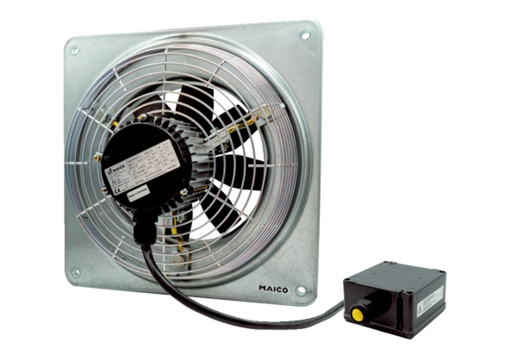Aksijalni zidni ventilator DZQ 35/2 B Ex eJedinica za pakiranje: 1 komAsortiman: C
Broj artikla: 0083.0179Proizvođač: MAICO

